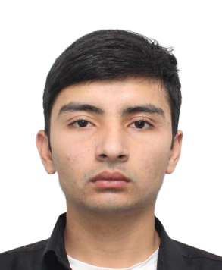

МАЪЛУМОТНОМА

Бозорқулов Сардор Дилшод ўғли

Қишлоқ хўжалиги ва атроф-муҳит статистикаси бошқармага биринчи тоифа мутахассиси лавозмига тавсия этилади.

Туғилган йили: Туғилган жойи:
05.09.2005 Қашқадарё вилояти, Китоб тумани
Миллати: Партиявийлиги:
Ўзбек йўқ
Маълумоти: Тамомлаган:
Тугалланмаган олий

Маълумоти бўйича мутахассислиги: Ахборот технологиялар мухандиси
Илмий даражаси: Илмий унвони:
йўқ йўқ
Қайси чет тилларини билади: Махсус унвони:
Инглиз ва рус тили
Давлат мукофотлари билан тақдирланганми (қанақа): йўқ
Халқ депутатлари республика, вилоят, шаҳар ва туман Кенгаши депутатими ёки бошқа сайланадиган органларнинг аъзосими (тўлиқ кўрсатилиши лозим): йўқ

МEҲНАТ ФАОЛИЯТИ:

2023 - 2023 йй. - | "CRAFERS МЧЖ" ишчи
2024 - 2025 йй.- | "Барака Маркет"да кассир
2025 –й.-ҳ.в - | Тошкент Кимё халқаро университети 3-курс талабаси

Бозорқулов Сардор Дилшод ўғлининг яқин қариндошлари ҳақида
МАЪЛУМОТ

Қариндош-лиги | Фамилияси, исми ва отасининг исми | Туғилган йили  ва жойи | Иш жойи ва лавозими | Турар жойи
Отаси | Пардаев Дилшод Бозоркулович | 1979 йил, Қашқадарё вилояти, Китоб тумани | Китоб тумани 92- мактабда укитувчи | Қашқадарё вилояти, Китоб тумани, Файзобод қишлоғи 170-уй
Онаси | Дўстова  Дилафруз Нусратиллаевна | 1979-йил Сурхондарё вилояти, Сариосиё тумани | Олма Маркетнинг М-67 дуконида бош директор | Ташкент шахар, Бектемир тумани, Иқбол МФЙ, Рохат кучаси, 37-уй, 22-хонадон
Акаси | Бозорқулов Нусратилло Дилшод ўғли | 1999 йил, Қашқадарё вилояти,  Китоб тумани | Вақтинча ишсиз | Қашқадарё вилояти, Китоб тумани, Файзобод кишлоги 170-уй
Опаси | Бозор049Bулова Мижгона Дилшод кизи | 2000 йил, Қашқадарё вилояти,  Китоб тумани | Уй бекаси | Қашқадарё вилояти, Китоб тумани, Файзобод кишлоги 170-уй

